看顧人的神 (Picture : 方舟的主人約翰.修伯斯)
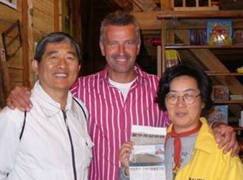
在荷蘭阿姆斯特丹我們呆了五天，造訪了「方舟」。 方舟於2005年12月開始建造；這艘功能齊全的方舟幾乎由約翰. 修伯斯親自獨力完成。2007年4月正式開放。大致和我的福樂鎮教會的開拓同期, 我們教會始於2005年10月; 而 2007年7月我們造訪此荷蘭方舟 〈註: 約翰.修伯斯的方舟以舊約聖經中的長度單位【肘】計算大小，長１５０肘（約７５公尺）、寬２０肘（約１０公尺）、高３０肘（約１５公尺），等於三分之二個足球場長、三層樓高，但還只是挪亞方舟的五分之一, 全是親自手工木造的)。
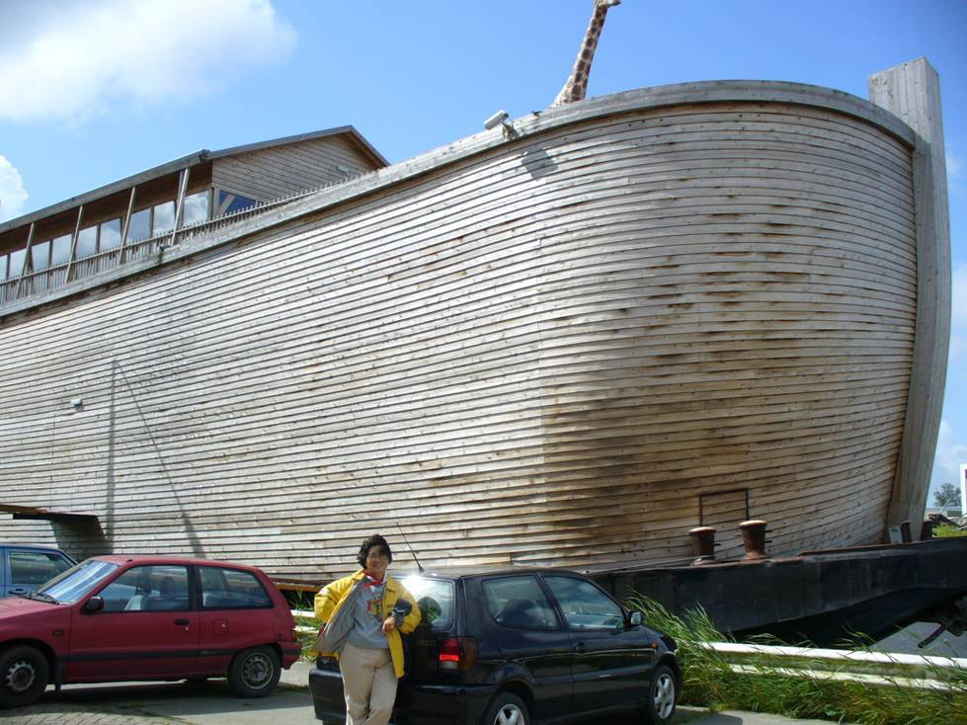
建造方舟的主人約翰, 修伯斯是貿易包商, 他被邀請在香港開造一艘和聖經的描述尺寸一模一樣大的方舟!! 目前荷蘭的這台造價約100萬美金〈不包括人工, 他和義工们自己出勞力並以2年的時間造成的。或許香港那艘需300萬美金加上人工費〈註:如今加州的房子1百萬、2百萬算是平常〉。他建方舟主要目的是要提醒人, 末世已近尾聲, 人們當進入"方舟"(預表"彌賽亞") 尋求上帝的拯救保護, 能以在人類最後自我殘殺的世界大戰中的烈火裡得救【註:大水氾濫時的“方舟”正代表看顧人的神的這個各方神蹟式的保護】約翰, 修伯斯的方舟內亦設立了向猶太人傳福音的約櫃施恩座和耶穌基督的生平事蹟畫片與新約文字記載展示。
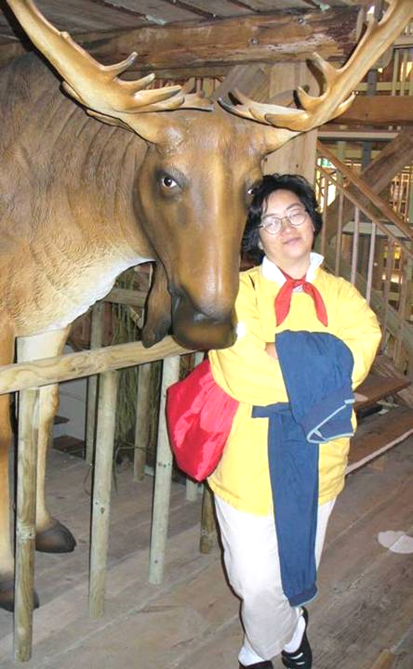
這篇短文是我在回程的飛機上，經歷亂流時所寫成的, 切實的感到人類生命的脆弱及無人不需上帝的這份眷顧保護與安慰的事實! 因為挪亞的曰子如何，末世的光景也如何〈註: 創6，強暴與多妻,淫亂﹔隨意娶來）! 但末世好譏誚的人隨從自己的私慾出來譏誚說："主要降臨的應許在那裹？萬物與起初創造的時候一樣", 現代的人們也是"故意"忘記, 當時的天地（世界）是被水淹沒, 且消滅過!! 照常吃喝嫁娶, 好像永遠不必面對死亡一樣, 更不必說是準備要面對死後的審判了。(註:根據聖經，地球曾出大洪水，挪亞夫婦領三對兒媳與成對的各種動物在方舟上避難近一年。修伯特說，聖經上記載，地球不會再出現全面性的大洪水，所以他並不是擔心洪水) 所以對這信仰虔誠的荷蘭男子約翰. 修伯斯來說"信心"就是：照神的話建造一座"方舟"來勸告現世當代的人們接受上帝的愛子而得生。約翰這艘船是真正可以漂動的喔 !!
這艘人類四千年以來第一艘被仿製的建造完成的方舟在荷蘭中部阿姆斯特丹旁的一個小城鎮開放，吸引大批世界與地方人士的參觀, 具有美好的時代意義--"聖經"仍然向人說話, 提昇他們的 (信心) 生活品質。
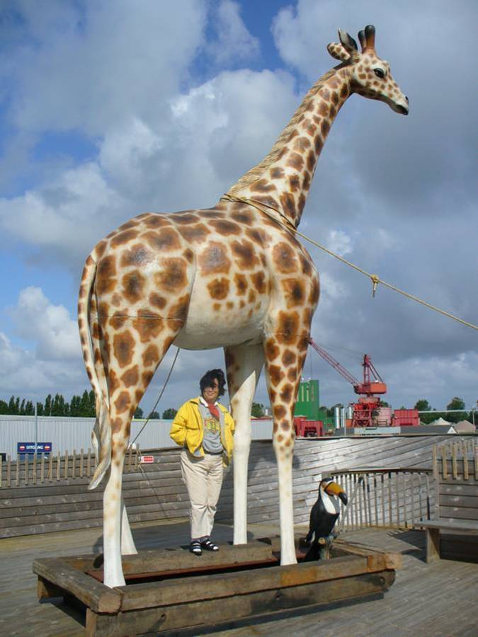
方舟主艙擺放許多實圽大小的動物模型，像長頸鹿、大象、獅子、鱷魚、野牛、斑馬等，營造聖經描述的船上景象。對孩子們特別有親切的吸引力-引領他們親近創造他們的真神。 頂層甲板未來考慮設置成可愛動物區，會有活生生的小綿羊、山羊以及雞群，還會養隻駱駝。不使大自然的美好完全被"次好的"人工仿造所取代。據說是約翰的太太建議使用歐洲造形的方舟設計。
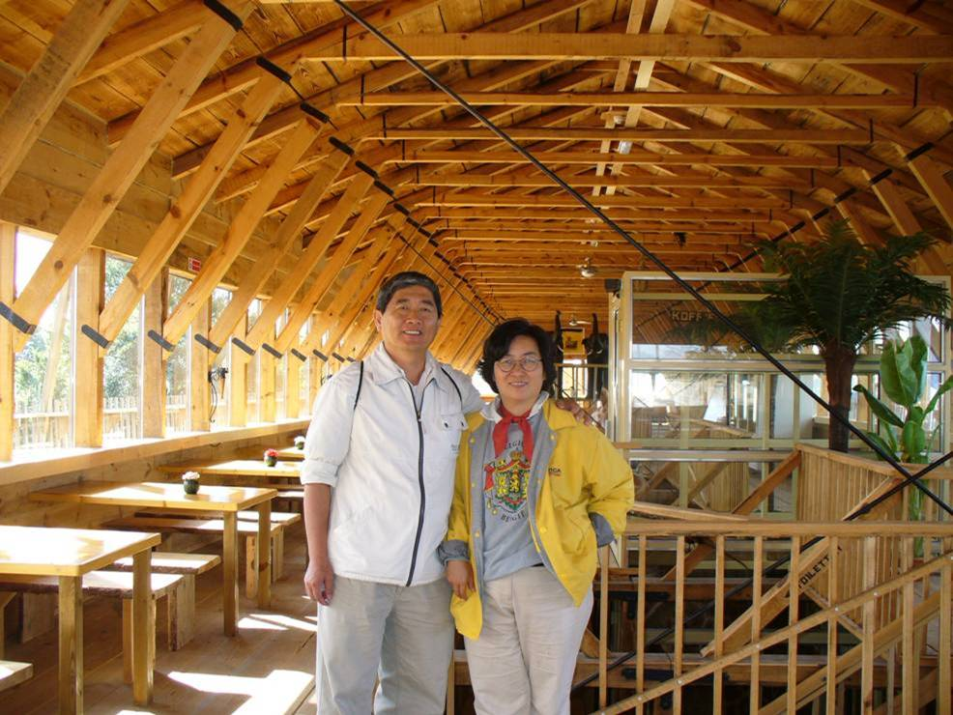
這艘方舟功能齊全，接近龍骨、設有一個五十座的視聽室，播放有挪亞方舟情節的迪士尼動畫片﹝幻想曲﹞。 船上還有不少展覽，有的以模型模擬方舟在洪水中飄搖，有的則陳列古時工具，水桶、還以蠟像呈現建造方舟累壞的挪亞小憩的模樣.....有許多的空間。
這正是我們此程專訪荷蘭的目的, 因出於"信心"的行動是討主喜悅, 使人蒙恩的。當我們看見約翰喜樂的作見證他造方舟蒙福的經歷時, 我們同時也證實了自己在福樂鎮教會的開拓上, 亦是榮神益人討神喜悅的當代"信心之舉", 相信能使多人也使自己親友蒙福 (Psalms 16:11)。

